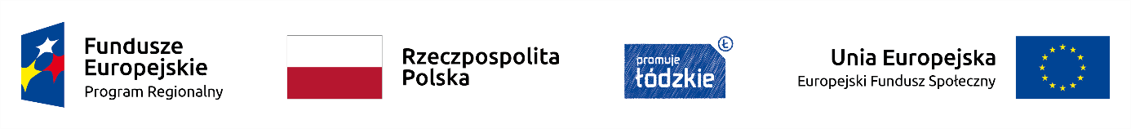
Projekt nr RPLD.11.01.02-10-0066/18-00 pn.: „UCZYMY SIĘ DLA ŻYCIA ”
jest współfinansowany ze środków Europejskiego Funduszu Społecznego,
w ramach Regionalnego Programu Operacyjnego Województwa Łódzkiego na lata 2014-2020
_______________________________________________________________________________
Czestków, 25.06.2019.
Nr sprawy II/1/4/P/2019

Zawiadomienie o wyborze najkorzystniejszej oferty
na Zakup artykułów plastyczno-piśmienniczych w ramach projektu pn.: „UCZYMY SIĘ DLA ŻYCIA ” współfinansowanego przez Unię Europejską z Europejskiego Funduszu Społecznego

Zgodnie z warunkami określonymi w zapytaniu ofertowym dokonano wyboru najkorzystniejszej oferty na Zakup artykułów plastyczno-piśmienniczych w ramach projektu pt.: „Uczymy się dla życia”

Najkorzystniejszą cenowo ofertę złożyła firma:
VICTORES Prawo i Zamówienia Publiczne
113 Ostrówek
98-311 Ostrówek

Cena brutto: 8950,25zł

Załączniki: Zestawienie złożonych ofert

Dyrektor
Szkoły Podstawowej w Czestkowie
Agnieszka Badowska

Zestawienie złożonych ofert:

Lp. | Nazwa firmy | Proponowane ceny
 |  | Cena netto w zł | Cena brutto w zł
1. | VICTORES Prawo i Zamówienia Publiczne  Ostrówek 113  98-311 Ostrówek | 7276,64zł | 8950,25 zł
2. | Nowa Szkoła SP. z o. o.  ul. POW 25  90-330 Łódź | 8770,02zł | 10787,00zł
3. | Moje Bambino Sp. z o. o Sp.k.  ul. Graniczna 46  93-428 Lódź | 7615,46zł | 9367,01 zł

